12 de Mayo 2018

API: conjunto de aplicaciones para es un conjunto de [subrutinas](https://es.wikipedia.org/wiki/Subrutina), funciones y procedimientos

**RESTFul**

Son una forma de proporcionar interoperabilidad entre sistemas. TODO SE PUEDE COMUNICAR NO IMPORTANO LA TECNOLOGÍA.

Metodos HTTP:

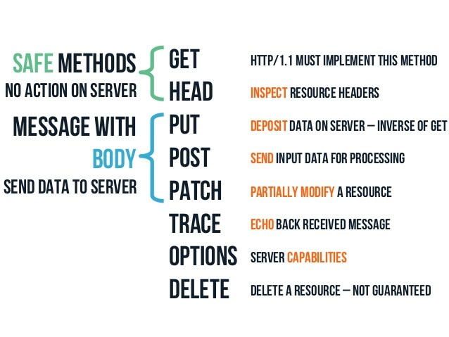

Get: consumir o leer.

Put: actualizar.

Post: Alta de recursos.

Delete: Borrar.

Estados:

200 OK

201 Action Complete

401 Not Authorized

409 Conflicto

404 Not found

500 Errores servidor

NPM:

Npm init

Npm install body-parser –save

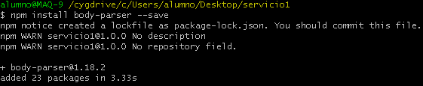

Npm install express –save

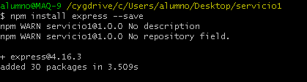

INSTANLANDO MONGOOSE

